INDICAÇÃO Nº ___/2025 - GAB. VER. PROF. EDINHO
ASSUNTO: Implantação de obras de drenagem pluvial na Avenida Fuad Assef Maluf, no trecho próximo ao nº 2208 - Jardim Lucélia.
EXMO. SR. PRESIDENTE DA CÂMARA MUNICIPAL DE SUMARÉ,
Indico, nos termos regimentais, ao Excelentíssimo Senhor Prefeito Municipal, Henrique Stein Sciáscio, que determine ao departamento competente da Secretaria Municipal de Obras a realização de estudos de viabilidade técnica e hidrológica para a posterior implantação de obras de drenagem pluvial na Avenida Fuad Assef Maluf, em seu trecho próximo ao nº 2208, no bairro Jardim Lucélia.
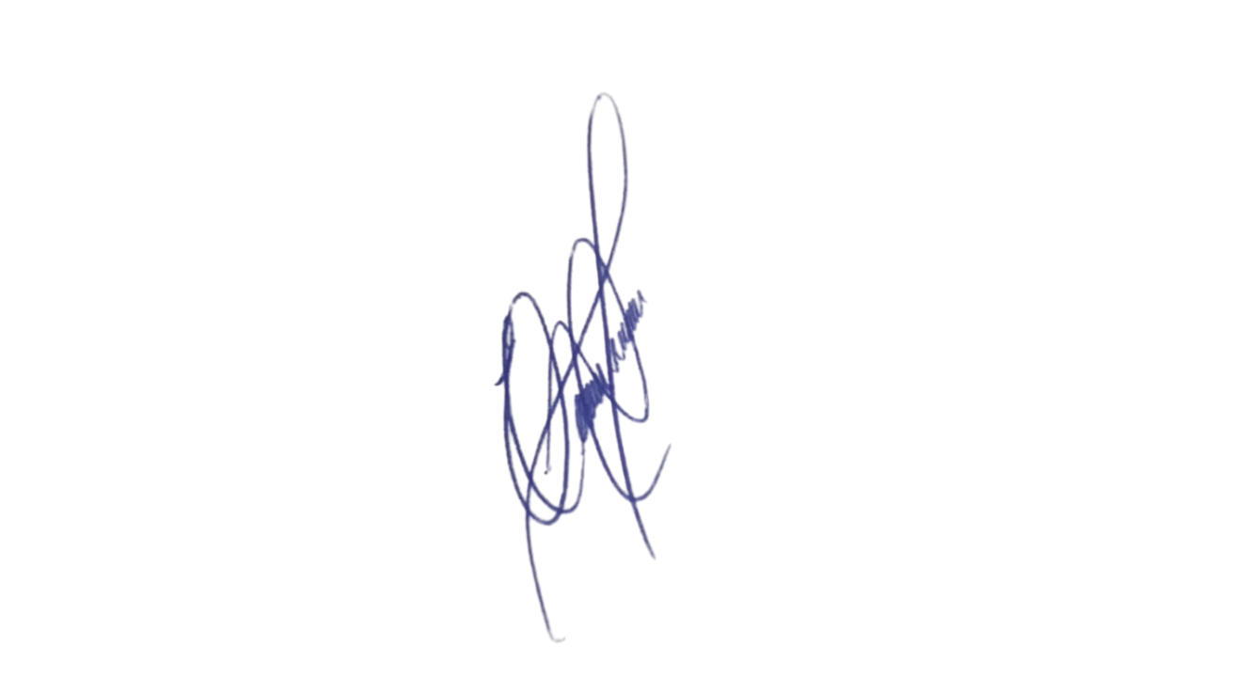
O ponto mencionado sofre com acúmulo recorrente de águas pluviais, causando transtornos à mobilidade, riscos a motoristas e pedestres e prejuízos materiais. Veículos que trafegam diariamente pela via acabam sendo danificados pela entrada de água nos motores, gerando altos custos de manutenção e afetando a rotina de trabalhadores e moradores. Ressalte-se que a referida avenida é uma das principais vias de Sumaré, com intenso fluxo de veículos e grande relevância para a mobilidade urbana, o que torna ainda mais urgente a adoção de medidas eficazes de drenagem. A execução de soluções técnicas adequadas pelo setor responsável é essencial para garantir o escoamento das águas e evitar novos episódios de inundação.
Para melhor caracterização da situação e identificação do ponto crítico, segue imagem em anexo. Na certeza de poder contar com o comprometimento habitual dessa Administração em atender às demandas da população, renovo votos de elevada estima e consideração.
Sala das Sessões, 14 de outrubro 2025.
VEREADOR PROFESSOR EDINHO
REPUBLICANOS

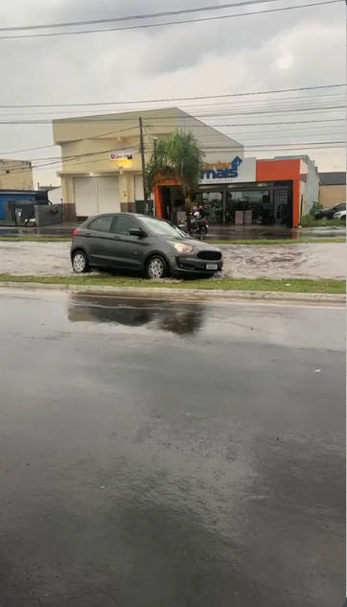
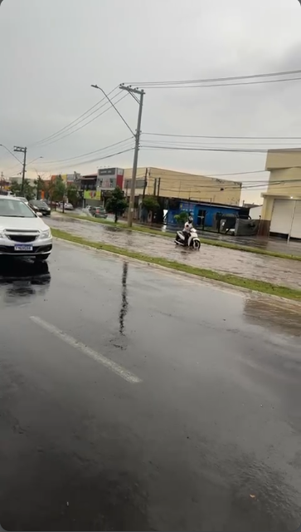
Anexo

